**Тема: Ягідки калини, червоні намистини.**

**(перша молодша група)**

**Мета:** продовжувати формувати в дітей уявлення про сезонні зміни вприроді; навчати дітей уважно слухати вірші, загадки; розвивати зорову та слухову уяву; відрізняти гриби і ягоди; закріпити назви кольрів (жовтий, червоний, зелений), форму (кругла); виховувати у малят любов до природи, бережливе ставлення до неї, уміння милуватися її красою; зайомити дітей зі способом зображення предметів округлих форм пальчиком, вправляти в його застосуванні; розвивати вміння переносити спосіб зображення у новій формі й узагальнити його; розвивати моторику руки, формувати вміння долучатися до гри. Виховувати вміння слухати пояснення вихователя, правильно відтворювати пропоновані дії. Викликати у дітей радість від виконаної роботи.

**Матеріал**:аркуш паперу-заготовка(на кожну дитину),зразок,червонафарба, вологі серветки; дидактична гра «Збери ягодиі і гриби»; штучні ягоди калини; вірші, загадки, пальчикова гімнастика; рухливи гра «На зеленому горбочку».

Хід заняття:

* Сьогодні ми з вами вирушамо до лісу. А ось і лісова галявина. Що тут росте? ( дерева, кущі, гриби). Та чомусь листячко пожовкло, опало.

Відгадайте мою загадку: Облетіло жовте листя,

І калина у намисті,

Прохолодний вітер віє,

Відлітають птахи ввирій,

Сонце світить нижче,

Холоди все ближче,

В небесах прозора просинь,

Яка пора року? (Осінь)

(Ось чому жовтіє і облітає листя).

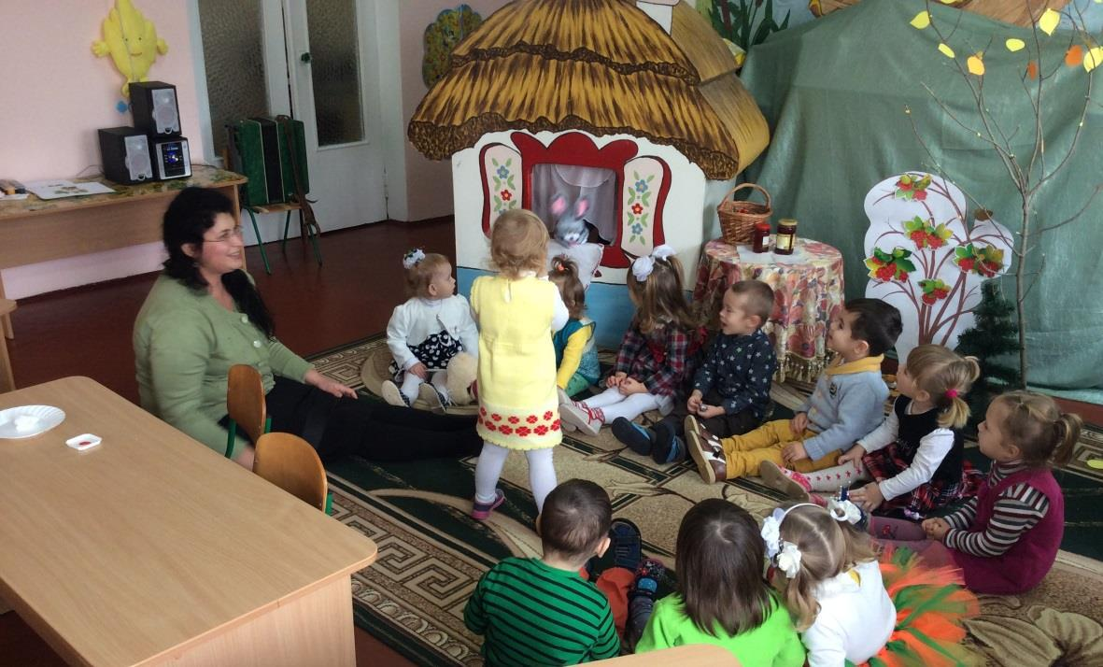

-Подивіться, що на кущиках? А у траві? (ягоди і гриби).

**Дидактична гра «Збери ягоди і гриби».**

* Осінь лісом походила, гриби, ягоди згубила. А ми підем погуляєм і в кошики позбираєм. У мене є два кошика. У цей кошик ми збиремо ягоди, а у інший гриби.

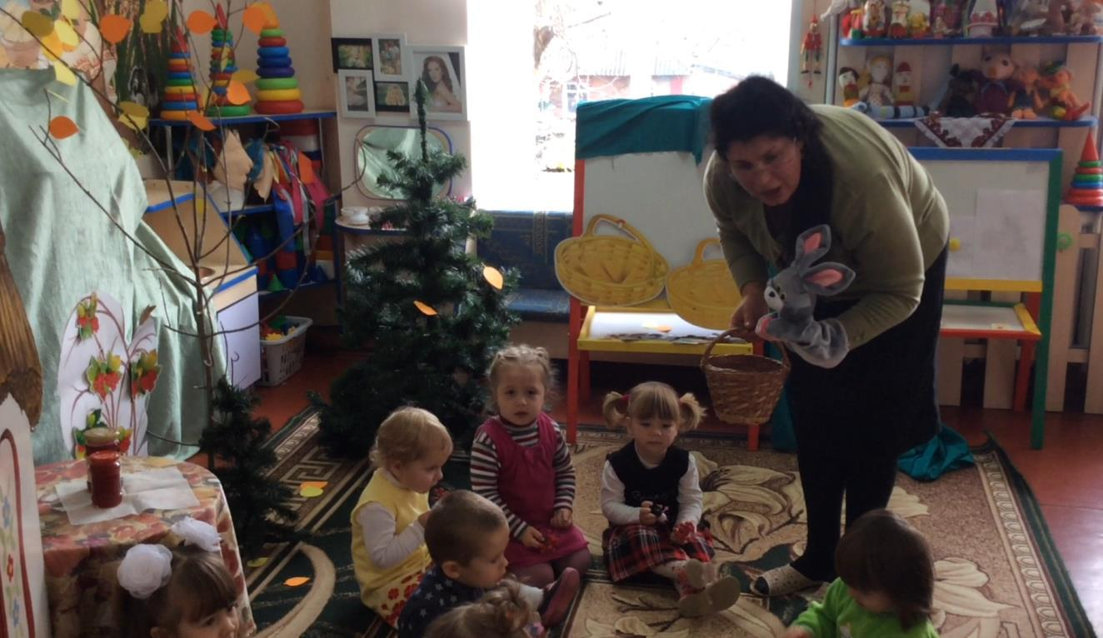

-

Потрудились ми вже трішки, вже стомились наші ніжки. Тож сідайте, відпочиньте.(Діти сідають на килимок).

(З будиночка виглядає зайчик).- А хто, хто тут розмовляє, зайцю спати заважає?

Вихователь. Зайчику-Побігайчику, це дітки наші до лісу прийшли.

Зайчик: Я хочу з ними познайомитись.

Дидактична гра Познайомимось».

* Я калинку беру і Марійці даю.

Вихователь. Давайте ягідки розглянемо. Якого кольору ягідки? Якої вони форми? А скільки ягідок на гілочці, одна чи багато? А хто знає віршик про калину?

Калину наш народ шанує,

Вона красою зір милує:

Весною – біла, мов хмаринка,

А восени вся в намистинках.

Дітки зайчик так гарно з нами грався, давайте зробимо букет з калини і подаруємо йому.(віддаємо калину Зайчику).

* Діти а чи знаєте ви, що калина дуже корисна рослина. З її ягідок варять варення, роблять чаї і просто перетирають з цукром – це чудові ліки від застуди. А ще печуть пироги з калиною. А ось цю корзинку Зайчик сплів з гілочок калини, а ця маленька сопілочка з калинової гілочки зроблена.

Зайчик так полюбив калину, що намалював її, хоче,щоб і дітки намалювали. Розгляньмо Зайчиковий малюнок. По середині ягідки калини, а навколо них листячко. Ягідки кругленькі, червоні, листя червоно-зелене. Осінь пофарбувала калину у такі яскраві кольори.

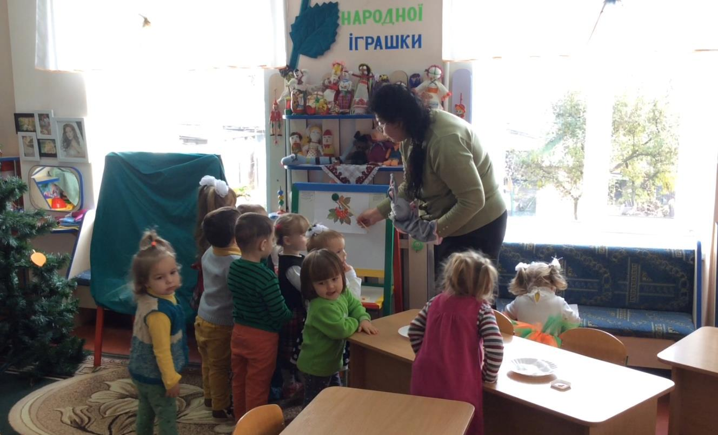

* Щоб намалювати калину я вмочаю вказівний пальчик у червону фарбу, а іншою тримаю аркуш паперу, і ставлю крапку, тут де ягідки. Коли ягідок багато-багато, я беру вологу серветку і витираю пальчик. Та щоб нам малювати,

треба ручки розім’яти (Пальчикова гімнастика)

* Ягідки червоні, просяться в долоні,

Кожну ягідку візьму і в долоньку покладу.

Самостійна робота дітей.

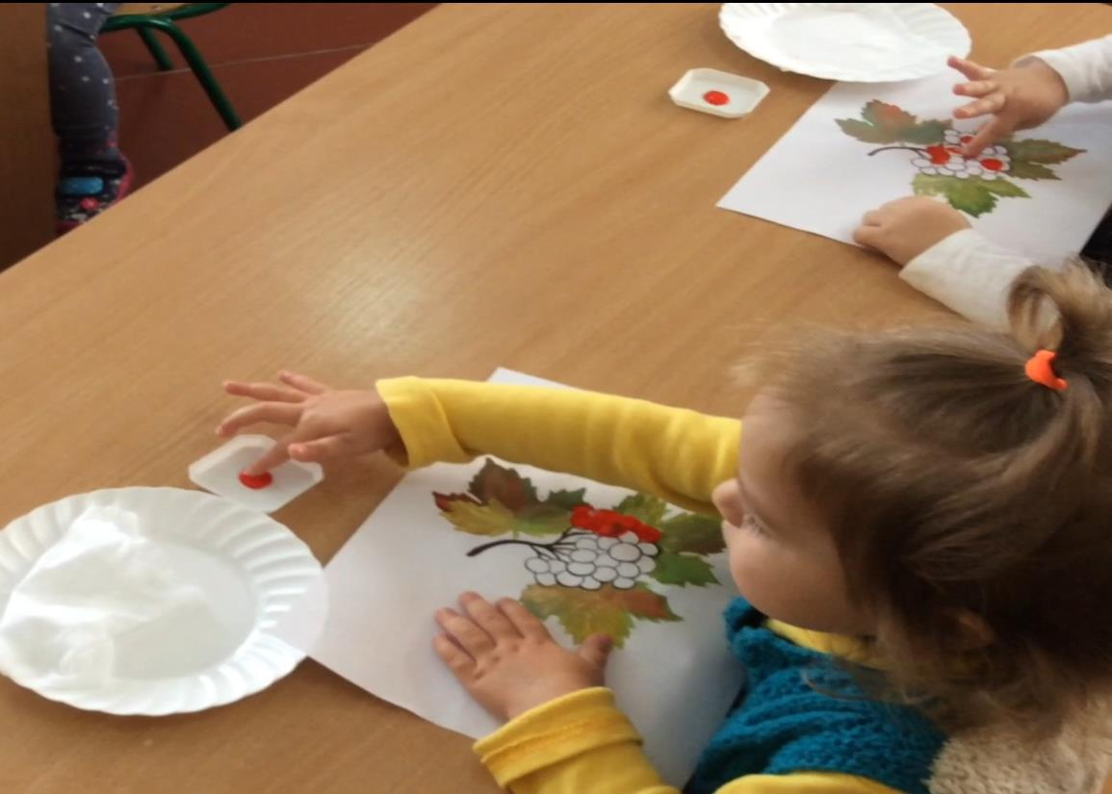

* Дітки, зайчикові так сподобалися ваші роботи, що він захотів з вами погратися.

**Гра «На зеленому горбочку».**

За те що ви так старались і Зайчика розвеселили, він хоче пригостити вас пирогами з калиною.

